Анализ учебно- воспитательной работы за 2018-2019год
За 2018-2019 учебный год в школе обучалось в начале учебного года 252, в конце уч.года тоже 252 уч. Учатся на «4»и «5»-114, что составляет 45% качества, успеваемость 99%, посещаемость-98%.
Итоги работы текущего года:
1а кл.-16 учащихся.Успеваемость- 100%,-кл.рук. Абдуркеримова Г.К.
1б кл.-15 учащихся.Успеваемость-100%,кл.рук.Махмудова А.Т.
2а кл.-15 учащихся. Успеваемость-100%, качество-47% ,кл.рук.Алибекова Д.Х.
2б кл.-15 учащихся.Успеваемость-100%,качество-47%, кл.рук.Абакарова М.Б.
3а кл.-21 учащихся.Успеваемость-100%, качество-76%,кл.рук.Алисултанова А.А.
3б кл.-20 учащихся.Успеваемость-100%, качество-45%,кл.рук.Мурадханова С.А.
4а кл.-18 учащихся.Успеваемость-100%, качество-67% кл.рук. Кадиева З.М.
4б кл.-14 учащихся. Успеваемость-100%, качество-36%, кл.рук. Гасанкадиева Н.М.
Итого по начальной школе.
Успеваемость 2018-2019 уч.года-100%, качество-54%,посещаемость-100%.

По средним классам
5 кл.-12 уч.Успеваемость-100%, качество-42%,кл.рук.Рамазанова Х.Б.
6а кл.-12 уч. Успеваемость-100%, качество-50%, кл.рук. Алипханова А.Х.
6б кл.-14 уч. Успеваемость-100%, качество-57%, кл.рук. Абакарова А.Г.
7кл.-17 уч.Успеваемость-94%, качество-50%, кл.рук.-Махмудова Х.М.
8кл.-19 уч. Успеваемость-100%, качество-37%,кл.рук.-Абакарова М.Т.
9кл.-24уч.Успеваемость-100%, качество-50%, кл.рук.Муртузалиева Н.А.
Итого по средним классам.
Обучалось 98 учащихся. Из них не успевает 1 уч. На «4» и «5»-46 учащихся. Успеваемость-99%, качество-47%, посещаемость-98%.
По старшим классам
10кл.-12 уч. Успеваемость -100 %, качество-42%,кл.рук.-Магомедова М.Г.
11 кл.-8 уч. Успеваемость-100%, качество- 88%, кл.рук.-Хидирбекова А.Г.
Итого по старшим классам
Обучалось 20 учащихся. Успеваемость- 100%, качество- 60%, посещаемость-97%.
Итого по школе всего - 252 учащихся, успевают- 251 уч. Успеваемость-99%,качество -45%
В 2018-2019 учебном году перед методической службой Баршамайскойшколы была поставлена цель: создание условий для повышения профессионального мастерства педагогов, качественно влияющих на введения ФГОС ООО.
Для её реализации были сформулированы следующие задачи:
Задачи на 2019-2020 учебный год:
1.Повысить качество образовательного процесса через: реализацию технологии компетентностного и системно-деятельностного подходов в образовательном процессе; обеспечение усвоения обучающимися образовательного минимума содержания начального, основного образования требований ФГОС;
2.Совершенствование методического уровня педагогов через активное участие в семинарах, вебинарах, педагогических советах, применения современных ИКТ, систему самообразования, диссеминации опыта работы.
3.Создание внутренней системы мониторинга и диагностики успешности образования, уровня профессиональной компетентности и методической подготовки педагогов в связи с введение Профстандарта педагогов.
4.Совершенствовать методическое сопровождения работы с молодыми специалистами.
5.Создать условия для самореализации обучающихся в учебно-воспитательном процессе.
6.Развивать систему работы с одаренными детьми.
7.Совершенствовать внутришкольную непрерывную систему повышения квалификации.

В школе за 2018-2019 уч. год была проведена следующая работа
Проведены внутришкольные олимпиады, где выбраны лучшие учащиеся для участия на муниципальном этапе. По итогам муниципальных олимпиад наши учащиеся под руководством учителей заняли призовые места.
Сведения о призерах предметных олимпиад.
(школьный этап)

Предмет | Количество призеров
 | 2018-2019
Литература | 1
Русский язык | 5
Английский язык | 1
Информатика | 4
Биология | 7
География | 5
Обществознание | 5
Право | 6
История | 4
Физика | 2
Астрономия | 3
Физическая культура | 14
История Дагестана | 1
Родной язык | 4
Родная литература | 5
Итого | 67

Результаты муниципальных олимпиад:
1.1 место по обществу- Алиев Адам С.-11 класс (Уч.-Керимова Р.М.).
2.1 место по праву- Алиева Асият С.-9 класс (Уч.-Керимова Р.М.)
3.Призёр по математике - Темирбулатова А.Р.-10 класс(Уч.-Магомедова М.Г.)
4.Призёр по физике- Муртузалиев Р.А.-7 класс (Магомедов А.М.).
5.1 место по родной литературе-Алиева А.Ю.-9класс(Уч.-Рамазанова Х.Б.)
6.Призёр по родному языку-Динмагомедова А.-8 класс(Уч.-Абакарова З.З)
7.Призёр по родному языку-Алиева Асият С-9 класс(Рамазанова Х.Б.)
8.Призёр по родному языку -Махмудова П.М.-10 класс (Уч.-Абакарова З.З.)
Участниками регионального тура олимпиад по праву и обществознанию в 9 классе стала Алиева Асият и Алиев Адам (11кл)
Система воспитательной работы в нашей школе реализуется посредством разносторонних программ дополнительного образования. Сотрудничество с Домом детского творчества, спортивными организациями, музыкальными и художественными учреждениями района позволяет школе в полной мере удовлетворять запросы участников образовательного процесса.
Результаты районных и республиканских конкурсов
1 место в конкурсе «Живая классика»-Абдурагимова Д.И.-7 класс
1 место в республике в конкурсе «И гордо реет флаг державный» заняла Махмудова П.М
Спортивные результаты учащихся МКОУ «Баршамайская СОШ»
1.Хабиев Р.- 4а класс, прыжок с места- 3 место
2.Магомедов м.-4бкласс, бег 50 м.-3 место
3.Алиев М.Э.- 6бкласс,прыжок с места-3 место
4.Эльдерханов М.-7 класс, бег 60 м.-3 место
5.Зубаилова А.-9 класс, бег 400м.-2 место
6. Качамкадиева А.-10класс, бег 100м.-2 место
7. Султанов М.-11 класс, бег 100м.-2 место.
8.Команда «Зарница» по ОБЖ( военно- спортивная игра)- 3 место
9.Команда по волейболу (девушки)- 1 место
10.Султанбекова А.-6а класс по медицине 3 место
Участие в конкурсах профессионального мастерства

Конкурсы и номинации | 2018-2019г.
«Учитель года» | Мурадханова С.А-1место (начальные классы)
«Самый классный, классный» | Мурадханова С.А.1место.кл.руководитель3б класса)
Конкурс нетрадиционный урок по физике | Магомедов А.М.- 1 место, учитель физики

Процесс обучения в нашей школе осуществляют 34 педагога. Из них
- высшей квалификационной категории – 2
- первой квалификационной категории – 6
- соответствие занимаемой должности - 26 человек (57%)
Возрастной состав педагогов:
25-34лет – 6 человек (8,5%)
35-44лет – 10 человека (27,6 %)
45-49лет – 3 человек (14,8%)
50-59 лет – 6 человек (34%)
Свыше 60 лет – 7 человек (14,8%)
Высшее образование имеют - 27 человек (), среднее специальное – 7 человека (10,4%)
Методический советруководит деятельностью нашего школьного методического кабинета. Цель деятельности методического совета – организация и координация методического обеспечения учебно-воспитательного процесса, методической учёбы педагогических кадров. В его состав входят руководители школьных методических объединений:

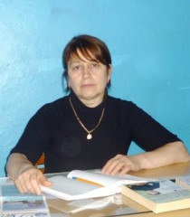
Абакарова А.И.-секретарь- завуч по ВР, руководитель МО классных руководителей , учитель русского языка и литературы.

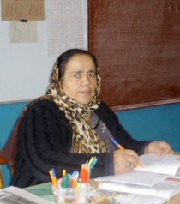

Абакарова М.Б.- руководитель МО учителей начальных классов.

Рамазанова Х.Б.-руководитель МО учителей русского, родного языка и иностранного языка.

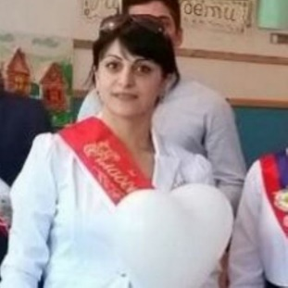

Алиева Н.М.-руководитель учителей истории, географии, химии, биологии.
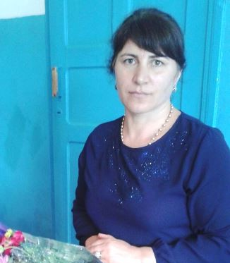
.

Махмудова Х.М.-руководитель МО учителей ИЗО, музыки, технологии, физкультуры.

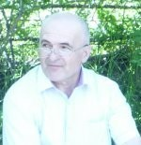
Исакадиев М.М-руководитель МО
учителей математики, физики и
информатики.

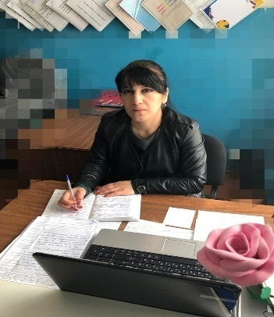

Руководитель одаренных детей Алиева Х. М.

В нашей школе также работают цикловые МО, которые строят свою работу в контексте общей методической темы:
Название МО | Тема | Цель
МО учителей русского языка и литературы, иностранного языка, родного языка и литературы | «Использование традиционных и инновационных приемов, методов, форм преподавания на уроках русского языка и литературы как средство повышения качества знаний учащихся с разной мотивацией к обучению» | Повышение уровня профессиональной компетентности учителей русского языка и литературы в условиях обновления содержания образования.
МО учителей общественных дисциплин (история, обществознание) | Технология развития универсальных учебных действий в рамках реализации ФГОС | Формирование целостной системы универсальных знаний, умений и навыков, а также самостоятельной деятельности и личной ответственности обучающихся, то есть ключевых компетентностей, определяющих современное качество образования.
МО учителей естественно-научного | «Личностно-ориентированный подход в обучении биологии и химии, географии» | Совершенствование профессиональной компетентности учителей и развитие творческого потенциала, направленного на повышение эффективности и качества учебного процесса
МО учителей математики, физики и информатики | «Реализация системно-деятельностного подхода в преподавании математики и информатики в условиях перехода на ФГОС » | Повышение эффективности преподавания математики, физики и информатики через применение системно-деятельностного подхода, непрерывное совершенствование профессионального уровня и педагогического мастерства.
МО учителей начальных классов | «Повышение эффективности и качества образования в начальной школе в условиях реализации ФГОС НОО» . | Совершенствование педагогического мастерства в условиях ФГОС, путем внедрения в учебно-воспитателььный процесс современных образовательных технологий .
МО учителей физического воспитания, технологии, музыки, ИЗО | « Сохранение и укрепление здоровья школьников». | - укрепление здоровья учащихся; -выполнение всех разделов программного материала; - организация качественных занятий дополнительного образования; - привлечение большего количества обучающихся к занятиям физкультурой и спортом в урочное и после урочное время
Руководитель "Одаренных Детей" |  | Обеспечение благоприятных условий для создания школьной системы выявления, развития и поддержки одаренных детей в различных областях интеллектуальной и творческой деятельности

Задачи МО:
-направить деятельность учителей на овладение ИКТ-технологиями, которые стимулируют активность учащихся, раскрывают творческий потенциал личности ребенка;
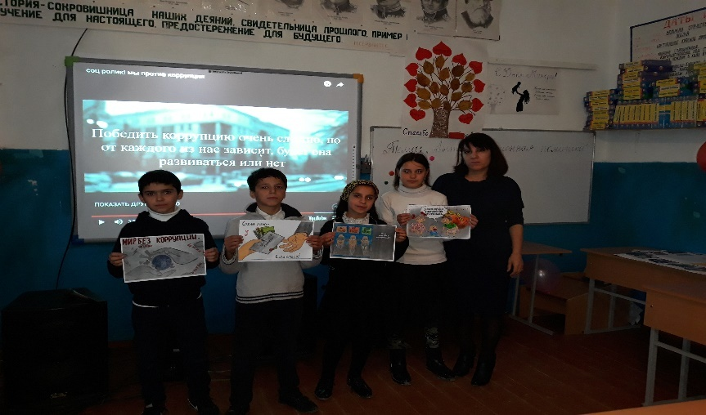
-выявлять, обобщать и распространять опыт творчески работающих учителей, анализировать, апробировать и внедрять новые формы методического обеспечения образовательного процесса; (учитывается передовой опыт коллег, пропагандируется имеющийся);
-учиться глубоко и с пониманием использовать самоанализ педагогического процесса и формировать умение обобщать свой опыт для выявления возможного профессионального роста педагога как пути самообразования;
-начать осуществление перехода от эпизодической творческой деятельности к системе инновационной работы на личностно-ориентированной основе, от инновационной деятельности к исследовательской, экспериментальной.

За 2018-2019уч.год проведены по 4 заседания МО. Были прочитаны и обсуждены по 4 доклада. Учителя каждой секции показали открытые и нетрадиционные уроки.
На заседаниях МО учителей обсуждались следующие вопросы:
- обязательный минимум содержания образовательных программ; работа с образовательными стандартами;

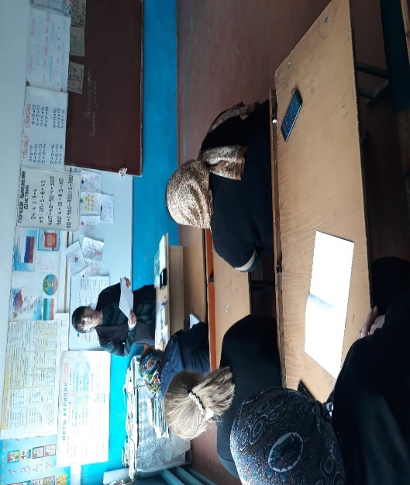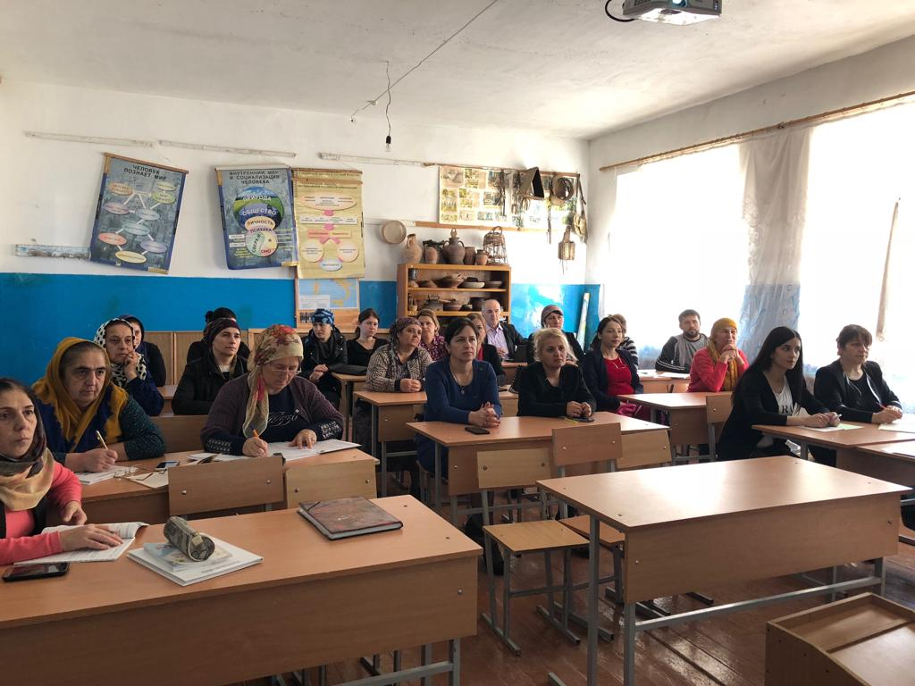
- аттестация членов МО;
- организация мониторинга результативности образовательного процесса в школе;
- вопросы рациональной организации урока;
- деятельность учителя по созданию ситуации успеха для каждого ученика;
- соблюдение норм педагогического требования;
- анализ урока с позиций здоровьесбережения;
- психолого-педагогический анализ урока в системе мониторинга;
- ИКТ-технологии обучения;
- адаптация учащихся 5,10 класса к новым условиям обучения;
- современный урок и здоровьесберегающие технологии (по итогам ВШК и из опыта работы педагогов);
- третья ступень школы: наши проблемы и варианты решения;
- урок – основная форма учебной деятельности. Современные подходы к методике подготовки и проведения различных типов уроков;
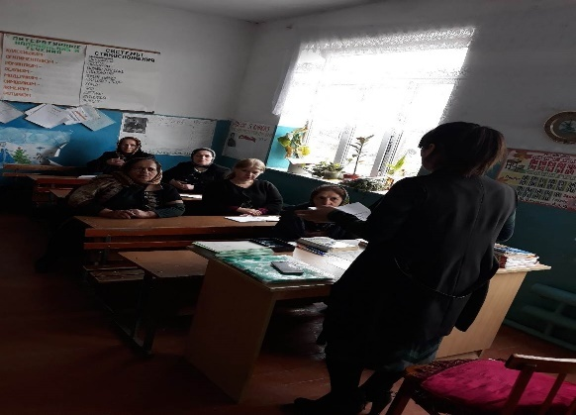
-- организация учебно – методического обеспечения перехода к предпрофильному и профильному обучению;
методика работы с одаренными детьми;
- «У кого чему поучиться?»;
- методики создания и систематизации дидактического материала уровневого контроля (тесты);
- формы и методы итогового контроля;
- новые технологии и проблемы их внедрения в практику;
- участие школьников в олимпиадах, конкурсах и исследовательской деятельности.

На методических секциях заслушаны доклады:
1.Начальные классы.
1.. «Моделирование орфографических правил младшими школьниками» -Каранаева Р.
2.»Формирование УУД младших школьников при изучении состав слова»-Абдуркеримова Г.К.
3. «Дифференцированная работа при чтении художественного произведения»-Махмудова А.Т.
4. «Постановка целей и задач – основной компонент целостности системы урока»-Алибекова Д.Х.
За 2018-2019 учебный год в нач. классах были проведены открытые уроки :
1.Русский язык .Тема: «Состав слова» 4а класс (Учитель-Кадиева З.)
2.Математика .Тема :«Нумерация чисел»4бкласс (Учитель-Гасанкадиева Н.).
3.Литературное чтение. Тема: «Творчества М.Ю.Лермонтова»3бкласс (Учитель- Мурадханова С.А.)
4.Математика. Тема: «Переместительное свойство умножения» 2а класс (Учитель- Алибекова Д.Х.)
5.Окружающий мир. Тема: «В школе» 2бкласс (Учитель- Абакарова М.Б.)
6.Окружающий мир. Тема: «Слоны» 1а класс (Учитель -Абдуркеримова Г.К.)
7.Литературное чтение. Тема: «Сказки, загадки, небылицы»1бкласс (Учитель- Махмудова А.Т.)

2.МО родной язык, русский язык и литература, английский язык
Были заслушаны доклады:
- «Эффективные методы преподавания на уроках русского языка»
- «Активизация познавательной деятельности учащихся на уроках русского языка;
- «Повышения качества урока использования здровьесберегающих и современных технологий в процессе обучения»
- « Использование ИКТ на уроках родного языка»
Были проведены 8 открытых уроков.
Также провели внутришкольные олимпиады, и лучшие ученики приняли участие и заняли призовые места в районных олимпиадах. Были проведены недели по русскому языку, английскому языку и по родному языку. Учащиеся и учителя приняли активное участие. Были проведены КВН, брей- ринг, конкурс на лучшего чтеца.
3.МО музыки, физкультуры и ИЗО, технологии.
В эту секцию вошли 5 учителей-предметников. В 2018-2019 уч.году были проведены открытые уроки:
1.ИЗО. на тему «Народное творчество» (Учитель- Махмудова Х.М.).
2.Физическая культура на тему: «Гимнастика» (Учитель -Меджидов И.М.)
3.Технология на тему: «Сбор урожая» (Учитель – Алипханов А.А.).
4. Музыка на тему: «Композитор- имя ему народ» (Учитель – Мурадханова С.А.)
Были зачитаны доклады на такие темы:
- «Системно- деятельный подход на уроках ИЗО»
- «Роль и возможности предмета технологии в формировании личности на современном этапе»
- «Роль музыкального искусства в формировании доверительных отношений»
- «Лёгкая атлетика»

4.МО учителей биологии, химии, истории, обществознания, географии
В 2018-2019 уч. году были проведены открытые уроки:
1.География на тему: «Литосфера» 6б класс (Учитель- Султанова Д.Г)
2.Химия на тему: «Обобщение металлов» 9 класс ( Алиева Р.А)
3.Биология на тему: «Млекопитающие»8 класс (Учитель- Алиева Н.)
Были также зачитаны доклады на такие темы:
- «Преподавание истории и обществознания в условиях открытой информационно-образовательной среды»
- «Применение современных образовательных технологий на уроках биологии»
- «Использование инновационных методов работы на уроках географии»
- «Поиск эффективных форм обучения химии»
Были проведены недели географии, химии, биологии, истории. Интересно прошли мероприятия по биологии «Экологический турнир» с использованием ИКТ между 10-11 классами, по географии «Брейн-ринг» между 6 классами.

5.МО учителей математики, физики, информатики
Были зачитаны доклады на такие темы:
- « Игры на уроках математики» (Учитель- Исакадиев М)
- «Самостоятельная работа на уроках математики в 5 классах в условиях ФГОС»(Учитель – Хидирбекова А.Г.)
- «Использование интерактивной доски в учебном процессе»(Учитель- Исакадиев М.)
- «Современные методы и способы обучения физике на примере 9-11 классов»(учитель -Магомедов А.М)
На каждом заседании кроме доклада посещены и обсуждены по 2-3 открытых урока.
Заслушаны информации по самообразованию, справки по проверке знаний, умений и навыков , по ведению ученических тетрадей, дневников и сохранности учебников, о подготовке учащихся к ЕГЭ, о проверке знаний учащихся по тестам. В 2018-2019 учебном году в школе хорошо был поставлен вопрос по пробным ЕГЭ и ОГЭ в 11-9классах. В целом работа по подготовке учащихся к сдаче ЕГЭ хорошая.
В этом учебном году в школе очень хорошо была поставлена работа по организации и проведении предметных недель. В конце учебного года были проведены директорские контрольные работы. По результатам проведённых контрольных работ по каждой учебной четверти составлен мониторинг.

Сведения о повышении квалификации педагогических кадров.

Наименование курсов | 2018 - 2019
 | Человек | %
ДИРО г.Махачкала | 12 | 30%
Краткосрочные ДИРО | 4 | 11%

Сведения об аттестации педагогических кадров

 | 2018 - 2019
 | Человек
Высшая категория | 1
Аттестация занимаемой должности | 3
Вывод. В 2019-2020 учебном году необходимо активизировать работу по вовлечению учителей в процедуру аттестации на квалификационную категорию.
Немаловажное место в работе методсовета занимает работа, направленная на сохранение здоровья учащихся и развития их творческих способностей. Для введения в постоянную практику использования методик по профилактике учебной утомляемости учащихся проводится обмен опытом по применению здоровьесберегающих технологий:

- 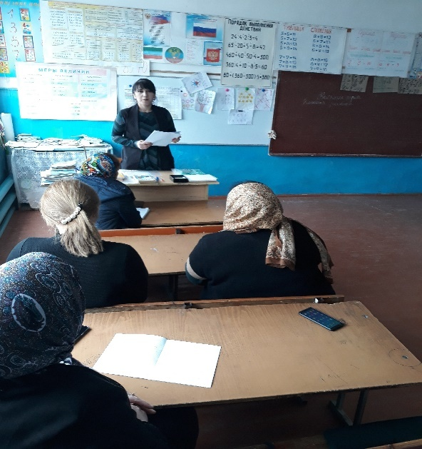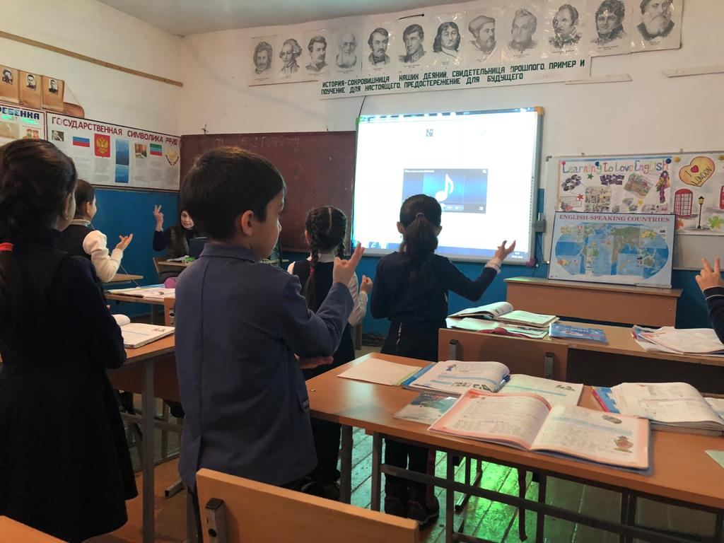
- «Применение элементов здоровьесберегающих технологий на уроках математики»
- «Физминутки – как элемент здоровьесберегающих технологий в начальной школе»
- «Экологизация образовательного процесса»
- «Проблемы организации обучения информатике в условиях формирования здоровьесберегающей среды школы»

Неотъемлемой частью методической работы, по моему мнению, является участие в конкурсе педагогического мастерства «Учитель года», "Самый классный ,классный".
На одном из заседаний методического совета ежегодно изучаются нормативные документы, регламентирующие проведение конкурсов «Учитель года» и «Самый классный , классный». Эта информация доводится до сведения учителей, рекомендованных для участия в профессиональном конкурсе «Учитель года». Члены методического совета оказывают консультативную помощь участникам конкурсов.

Участие в конкурсах профессионального мастерства

Конкурсы и номинации | 2018-2019г.
«Учитель года» | Мурадханова С.А-1место (начальные классы)
«Самый классный, классный» | Мурадханова С.А.1место.кл.руководитель3б класса)

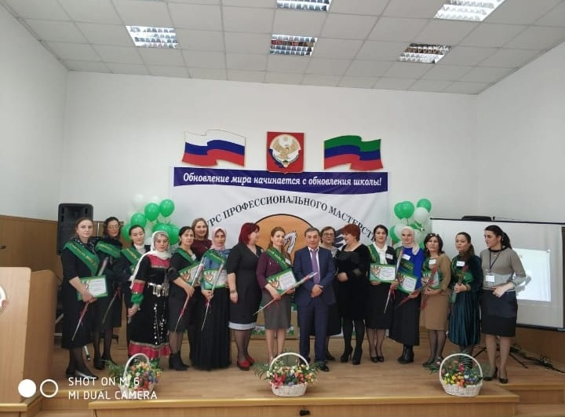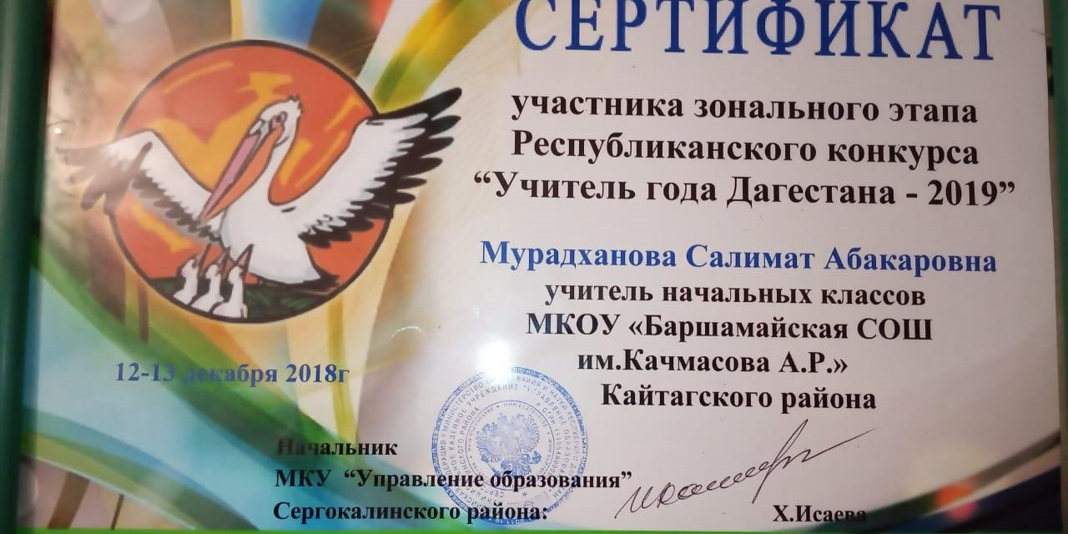

Были проведены за 2018-2019 учебный год 4 заседания
Заседание №1
1.Итоги методической работы за 2018-2019 учебный год.
2.Планирование методической работы на 2018-2019учебный год.
3.Корректировка списка учителей для прохождения курсовой подготовки.
4.Утверждение плана проведения предметных недель
5.Утверждения списка учителей по обобщению педагогического мастерства.
Заседание №2
1.Итоги адаптационного периода учащихся 5 класса.
2.Выработка программы подготовки и проведения педсовета по мотивации учебной деятельности.
3.Работа учителей по внедрению новых инновационных технологий.
Заседание №3
1.Результаты ВШК за 1 полугодие.
2.Работа учителей по темам самообразования.
3.Анализ промежуточных результатов проектной деятельности учащихся
Заседание №4
1.Поготовка анализа за 2018-2019 учебный год.
2.Составление и обсуждение плана работы на 2019-2020 учебный год.

На педагогических советах были зачитаны доклады:
- Доклад «Педагогические технологии на основе личностной ориентации педагогического процесса»
- Доклад«Роль моего предмета в будущей жизни ученика»
- Доклад «Создание ситуации успеха в учебной деятельности»
- Доклад «Причины неуспеваемости в обучении и пути её преодоления»

Как председатель методического совета, я занимаюсь организацией и проведением школьного тура олимпиад, по результатам которого формирую команду учащихся участия в муниципальных предметных олимпиадах. В школе были проведены мероприятия, посвященные открытию и закрытию Всероссийской олимпиады школьников. Наблюдается также явно возросшая активность учителей в расширении сферы использования в процессе обучения таких электронных ресурсов как Интернет и интерактивная доска.
В результате анализа анкет установлено, что здоровьесберегающими технологиями владеют все педагоги (100%), ведущими они являются у 16 человек (34%). Информационные технологии используют 100% учителей, ведущими их назвали 27 (57%).

В школе также была организована работа с молодыми специалистами, с вновь прибывшими учителями. Так с молодым специалистом Махмудовой С.М.., учителем английского языка, осуществляет наставничество Меджидова С.З. со стороны администрации работа ведется по плану работы с молодыми специалистами, рассчитанному на два года. Благодаря помощи коллегМахмудовой Саният М. удалось быстро включиться в творческую деятельность.

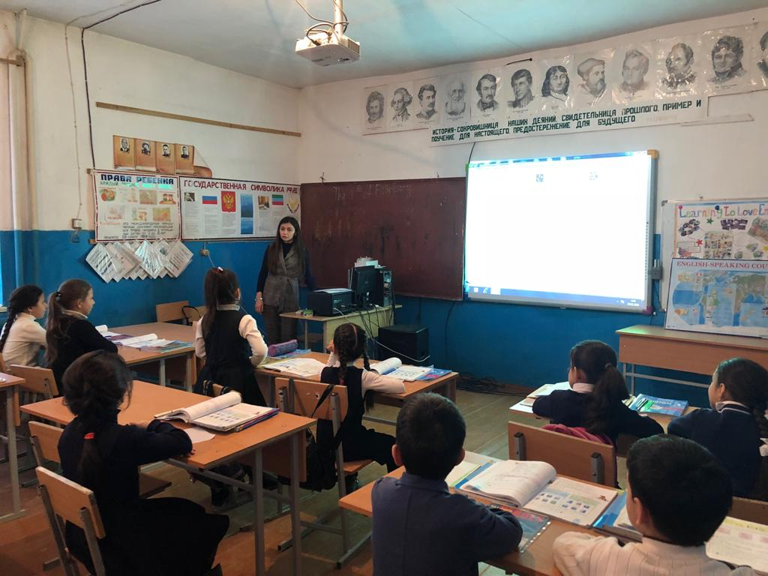

Индивидуальное сопровождение молодого специалиста является одной из форм методической работы в системе непрерывного образования педагогических кадров.
Под индивидуальным сопровождением понимается:
- создание психологически комфортных условий для профессиональной деятельности педагога;
- оказание учителю всесторонней (педагогической, психологической, методической, социальной и др.) помощи при решении вопросов, возникающих в процессе работы;
- привлечение учителя к решению задач развития школы, реализации программ, проектов и т. п. на основе сотрудничества и педагогического сотворчества;
- обеспечение условий профессионального роста учителя с учетом адекватно оцененного уровня его профессиональной компетентности, а также запросов, интересов, потребностей самого педагога.

На этапе предпрофильной подготовки в 9-х классах за счет часов компонента образовательного учреждения были введены ориентационные предметные курсы.

Предмет | Класс | Преподаватель | Название электива
Математика | 9 | Магомедова М.Г. | Основные вопросы ОГЭ
Русский язык | 9 | Алиева Х.М.. | Основные вопросы ОГЭ
Русский язык | 11 | Абакарова М.Т. | Основные вопросы ЕГЭ
Математика | 11 | Хидирбекова А.Г. | Основные вопросы по ЕГЭ
Химия | 11 | Алиева Райсат А. | Основные вопросы по ЕГЭ

Ведение элективных курсов в 9-х классах осуществляют педагоги – профессионалы, 65 % из которых имеют высшую и первую квалификационные категории. В ходе посещений установлено, что педагоги добросовестно готовятся к проведению занятий, используют учебное оборудование, мультимедийные презентации, видеофильмы, применяют задания компетентностного характера.
В процессе освоения учебных программ элективных курсов учащиеся получают необходимые знания по предмету, расширяют свое представление о той или иной сфере профессиональной деятельности человека. Итоговые занятия элективных курсов проводятся форме защиты рефератов, проведения творческих семинаров, зачетов по решению нестандартных математическихзадач.
В 2018-2019 учебном году были проведены следующие мероприятия по подготовке обучающихся к ЕГЭ и ОГЭ:

1Составлен план работы по подготовке и проведению государственной (итоговой) аттестации выпускников 9-х, 11 классов в 2018-2019 учебном году».
2. Проанализировали результаты ЕГЭ и ОГЭ в 2018 году на заседаниях педагогического совета, родительских собраниях, с выявлением причин результатов, отклоняющихся от среднестатистических и определением деятельности по их устранению.
3. Организовано изучение нормативных и инструктивных материалов ЕГЭ и ОГЭ;
4. Проведены школьные методические объединения (ШМО) по следующим вопросам:
- проведение пробных ЕГЭ и обсуждение результатов пробных ЕГЭ;
- психологическое сопровождение 11-классников.
5. Проведены мероприятия учебно-методического характера по качеству образования выпускников:
- изучены структуры контрольно-измерительных материалов ЕГЭ-2019
- доведено до учителей-предметников методические рекомендации для учащихся по подготовке к государственной итоговой аттестации;
- организованы дополнительные занятия для учащихся с использованием единого банка заданий на сайте ФИПИ - 2019 г.;
- проведены диагностические работы по предметам с целью определения готовности учащихся к государственной итоговой аттестации;
- организованы индивидуальные и групповые консультации для учащихся
9,11 классов, в том числе, для слабоуспевающих детей;
Все обучающиеся обеспечены сборниками по подготовке к экзаменам, тренировочными КИМам под редакцией ФИПИ в 9, 11 классах по русскому языку и математике.
6. Проведены общешкольные, классные собрания:
- 14.11.2018-15.11.2018г. общешкольное собрание с учащимися 9-х, 11 классов и их родителями по теме «Задачи совместной работы семьи и школы в работе по подготовке и успешному прохождению ГИА»
- 25.12.2018г. – 26.12.2018г. общешкольное собрание с учащимися 9-х, 11 класса и их родителями по теме:
« Правила проведения ЕГЭ в 2019году»:
- о сроках и месте подачи заявления для участия в ЕГЭ;
- о выборе предметов для сдачи ЕГЭ;
- об этапах проведения ЕГЭ и порядке допуска к сдаче ЕГЭ;
- о сдаче ГИА выпускниками с ОВЗ;
- о правилах заполнения бланков ЕГЭ;
- о правилах поведения во время сдачи ЕГЭ;
- о сроках и порядке подачи и рассмотрения апелляций;
- о сроках и порядке ознакомления с результатами ЕГЭ;
- о запрете использования мобильных телефонов, иных средств связи и электронно - вычислительной техники, а также дополнительных информационно-справочных материалов (шпаргалок);
- об основаниях для удаления с основного государственного экзамена в 2019 году
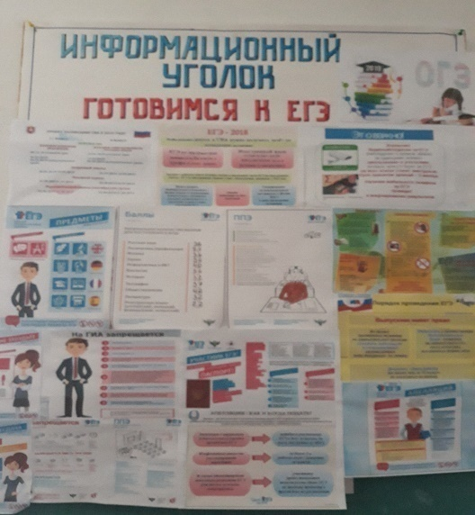
- психологические особенности подготовки к государственной итоговой аттестации.
7. В течение 1полугодия учителями-предметниками проводилась работа с
выпускниками 9-х, 11классов по заполнению бланков ЕГЭ и ОГЭ
( имеется лист ознакомления).
8. Обновлено содержание информационных сменных стендов по ЕГЭ и ГИА
9. Проводятся дополнительные занятия по подготовке к ЕГЭ и ГИА 9- 11классах: (по графику).
10. Проведены внутришкольные пробные ЕГЭ по русскому языку и математике.
11. Психологической службой школы проведена диагностика выпускников, родителей и учителей, выявлены учащиеся, нуждающиеся в психологической подготовке к ЕГЭ.
Проведено индивидуальное диагностирование по предметам, с результатами которого ознакомили родителей выпускников.
12. Регулярно осуществляется контроль за эффективностью преподавания русского языка и математики в выпускных классах и подготовкой выпускников к ЕГЭ;
14. Учителя регулярно принимают участие в районных и республиканских семинарах по вопросам подготовки и проведения ЕГЭ.
15. Администрацией школы осуществляется контроль за своевременным прохождением программы учебных предметов, за деятельностью учителей, классных руководителей при подготовке к ЕГЭ, за организацией проведения консультаций по предметам.
В целях предупреждения неуспеваемости, повышения уровня обученности отдельных учащихся, подготовки выпускников к государственной (итоговой) аттестации в школе в 2018-2019 учебном году проводилась целенаправленная систематическая работа по направлениям:
1. Работа администрации школы со слабоуспевающими учащимися.
2. Работа учителей-предметников со слабоуспевающими учащимися.
3. Работа классных руководителей со слабоуспевающим учащимися.

Выводы: Методическая тема школы и вытекающие из нее темы ШМО соответствуют основным задачам, стоящим перед школой. Большая часть учителей объединены в предметные объединения, т. е. вовлечены в методическую систему школы. Тематика заседаний ШМО, методических и педагогических советов отражает основные проблемные вопросы, которые стремится решать педагогический коллектив школы. Каждому учителю нужно повысить требования к ученику, к его дисциплине на уроке и добываться знаний соответствующие школьным контрольно- измерительным материалам, более объективно подходить при оценивании знаний учащихся. Каждый учитель, перед тем как пойти на урок, должен тщательно подготовиться к уроку и иметь планы уроков, наглядность.
Главное в методической работе школы – оказание реальной действенной помощи учителям.
В нашей школе за 2018-2019 учебный год поставленные задачи в основном успешно реализованы. В 2019-2020 учебном году следует обратить внимание на повышение качество знаний, на выявление и развитие одаренности, чтобы повысить количество призовых мест на муниципальном и региональном этапе Всероссийской олимпиады школьников. Учителямпредметникам следует привлекать большее количество учащихся к участию в дистанционных олимпиадах, конкурсах, проектах. В течение учебного года вести подготовку учащихся к внешнему тестированию (ВПР). Несмотря на некоторые трудности, методическую работу педагогического коллектива школы за 2018-2019 учебный год можно считать удовлетворительной.

Предметные недели (фотоотчёт)

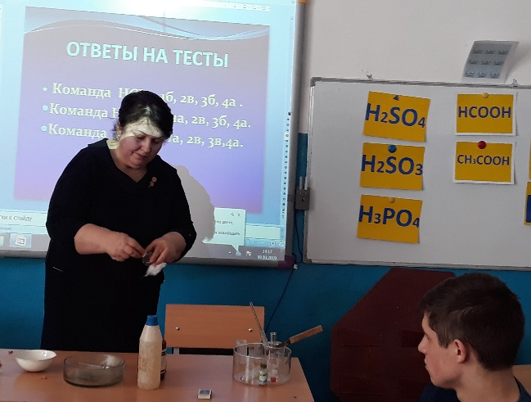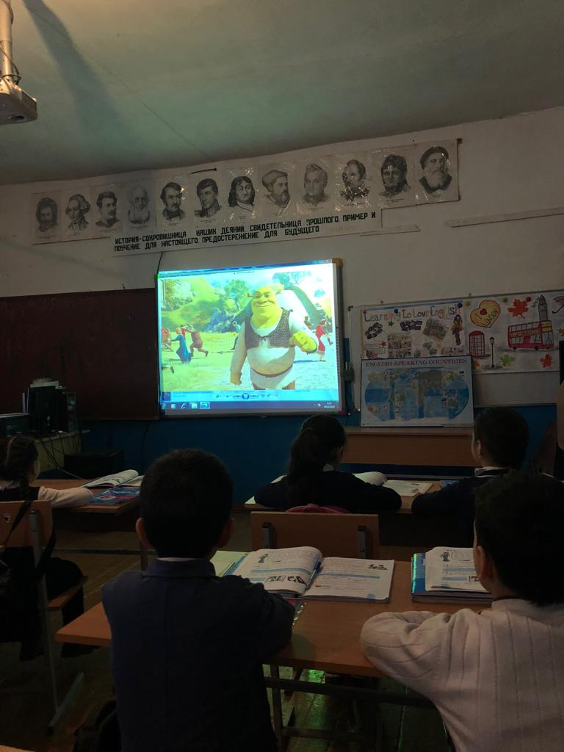

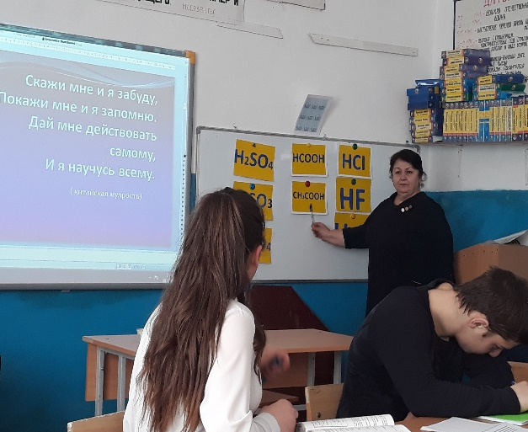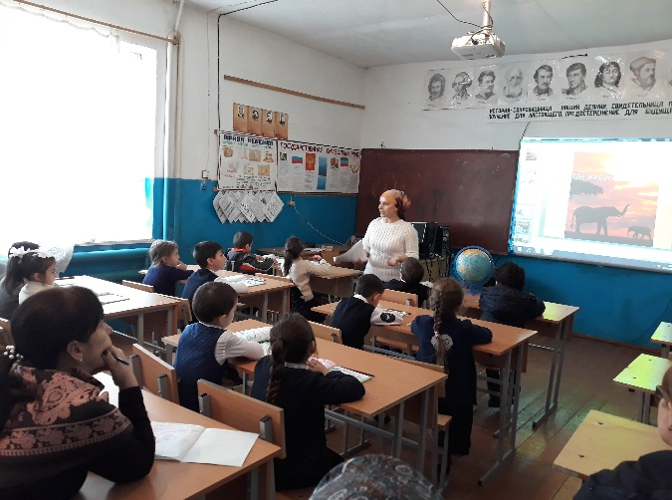

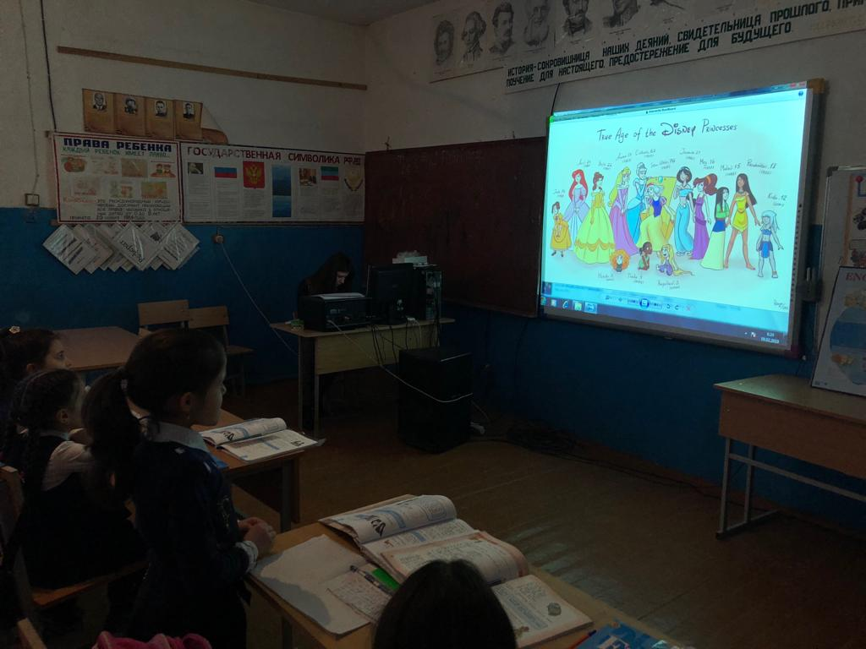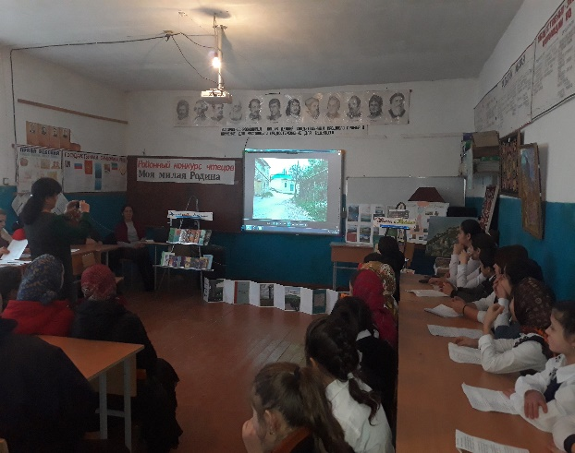

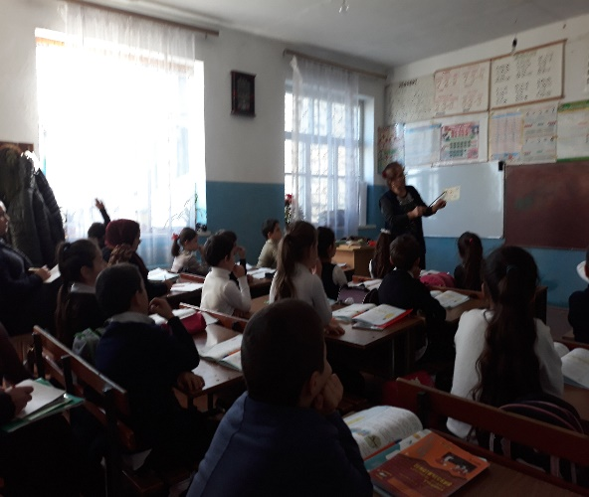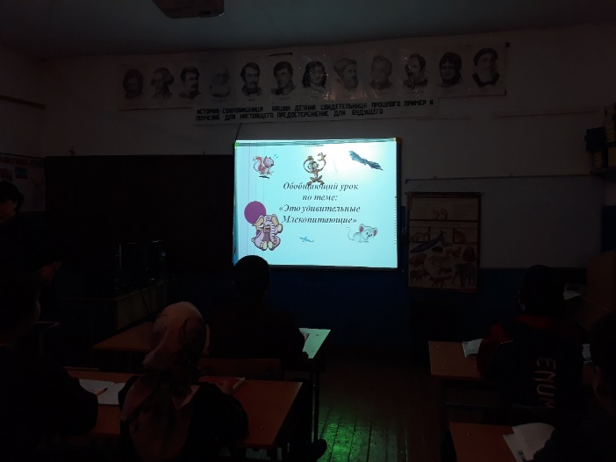
Наши таланты

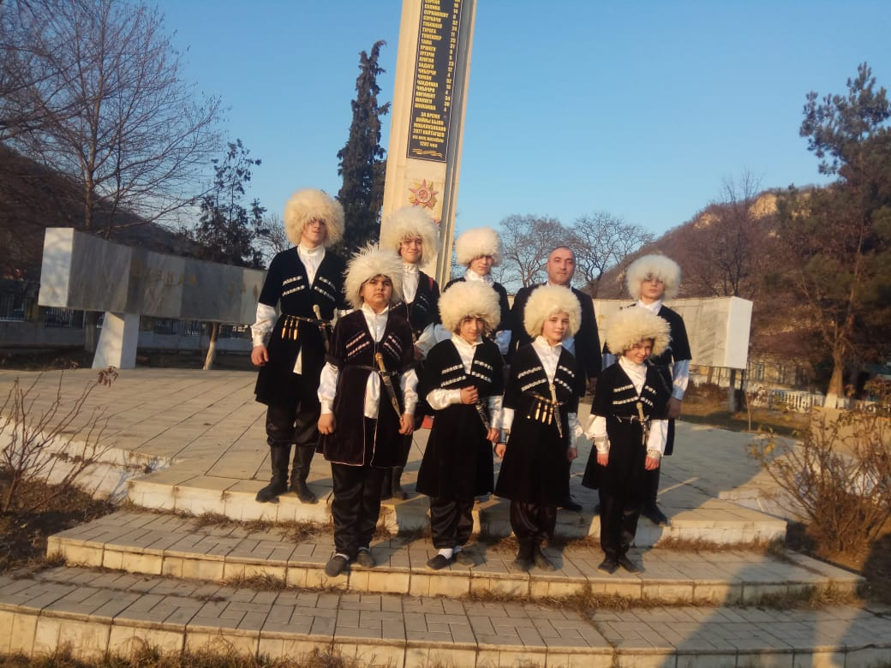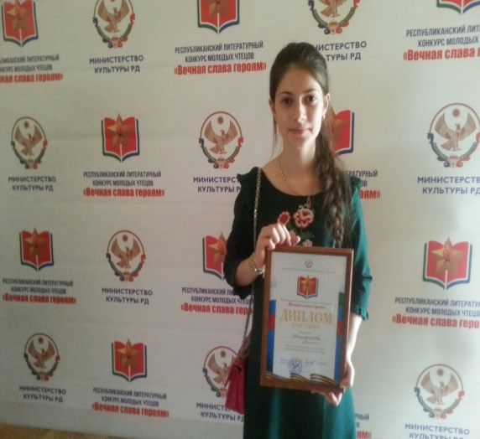

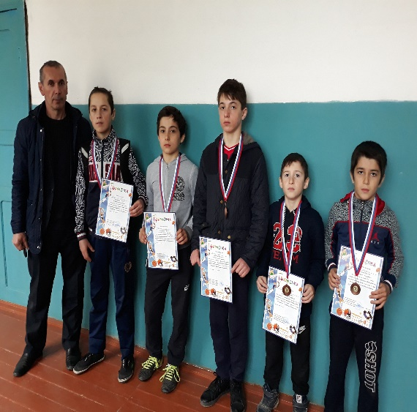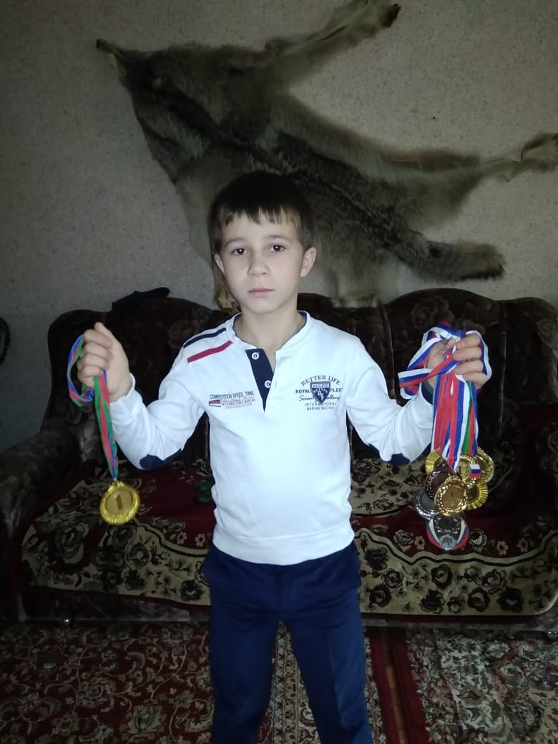

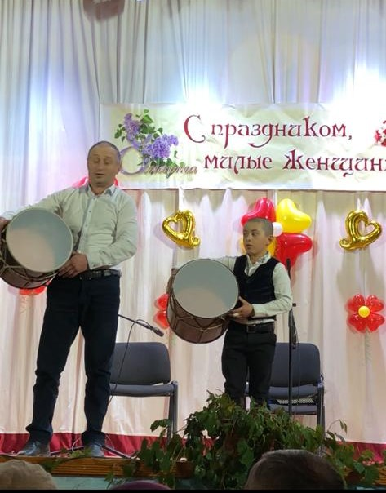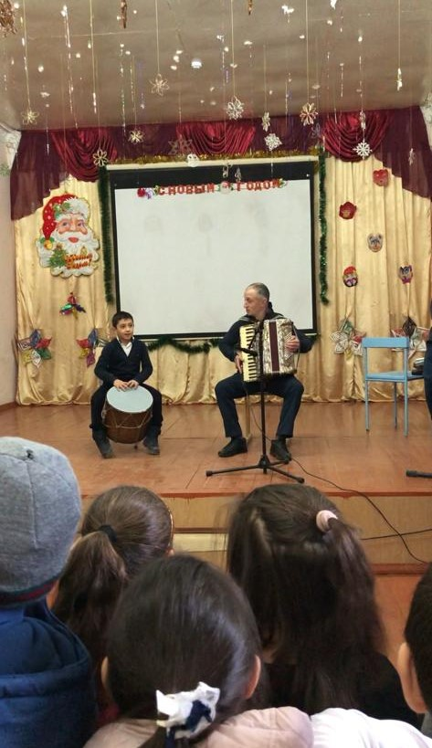

Открытые уроки и внеклассные мероприятия

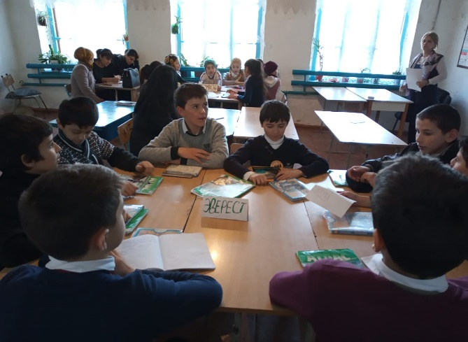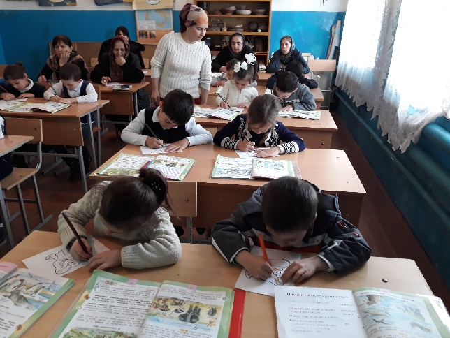

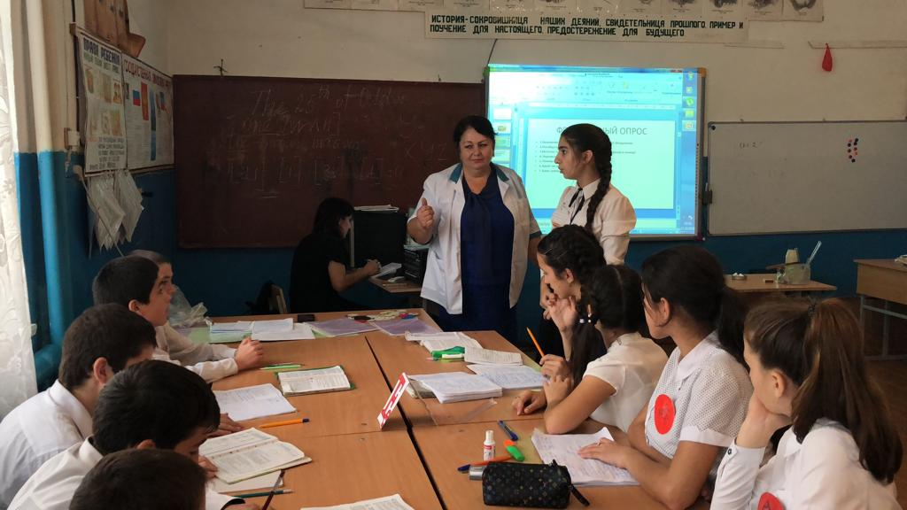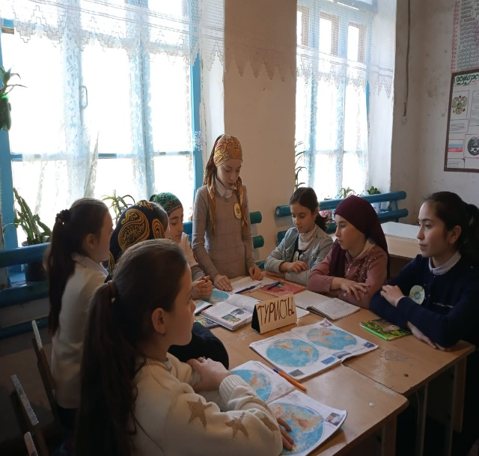

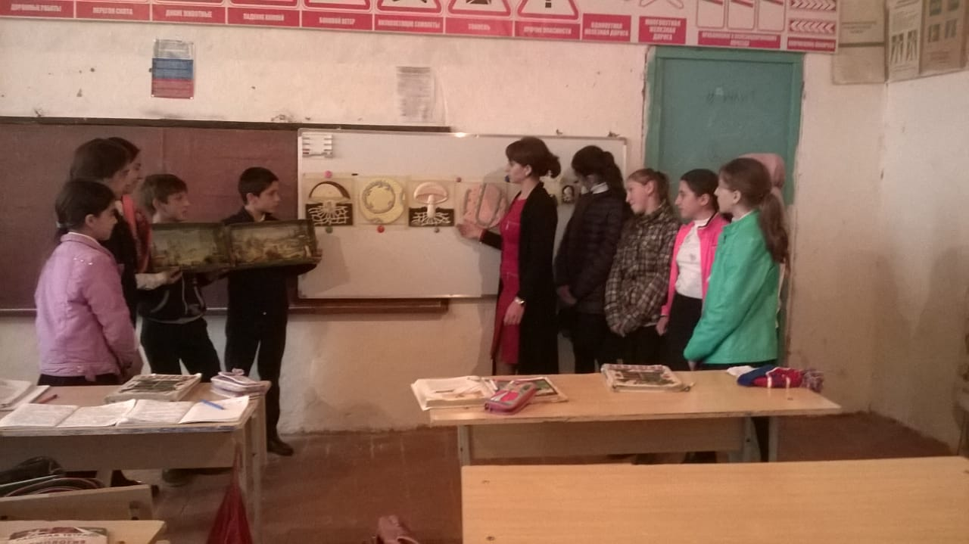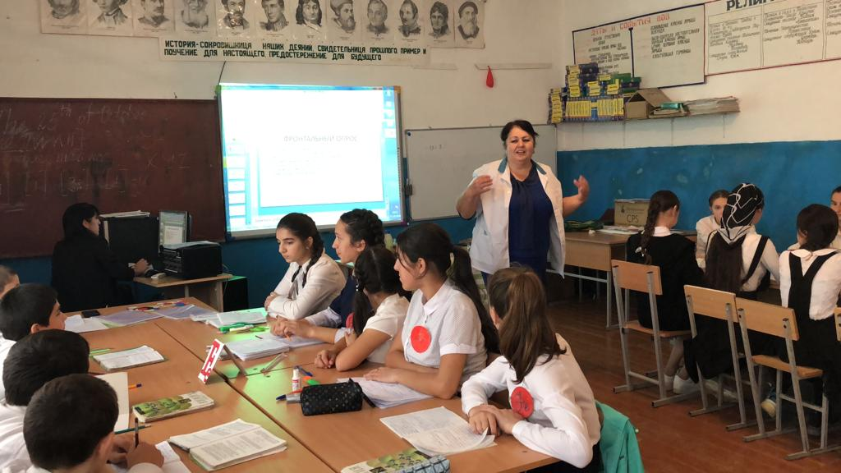

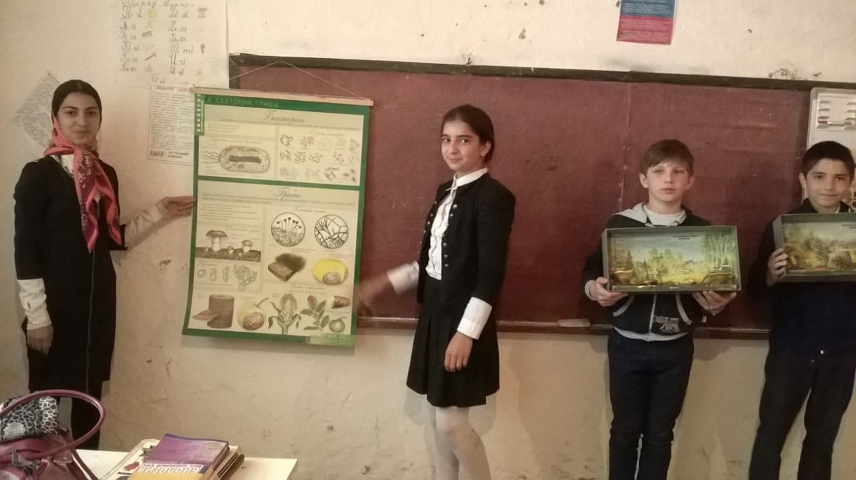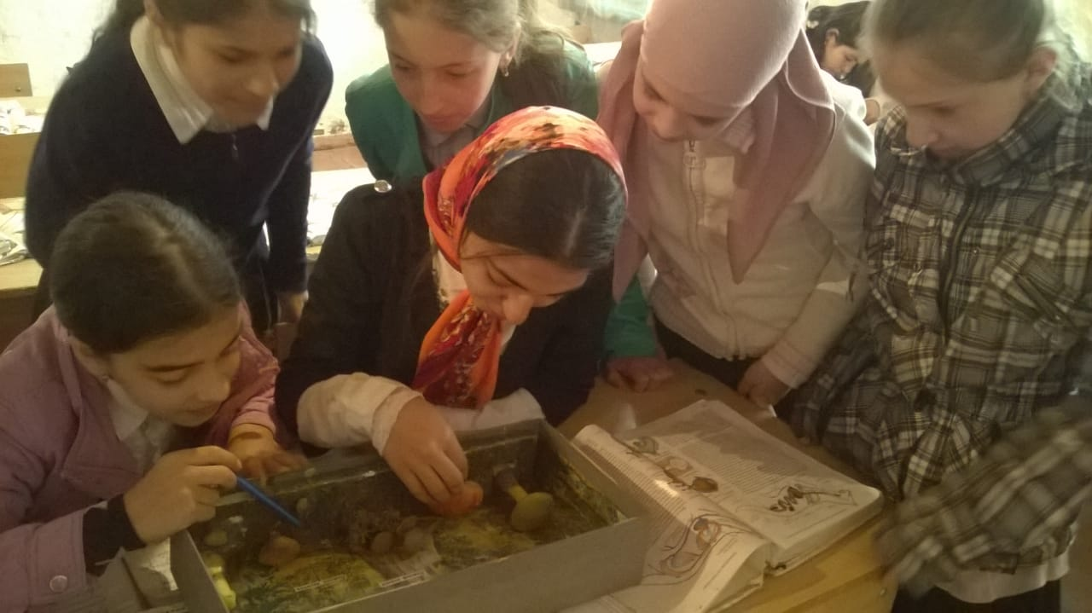

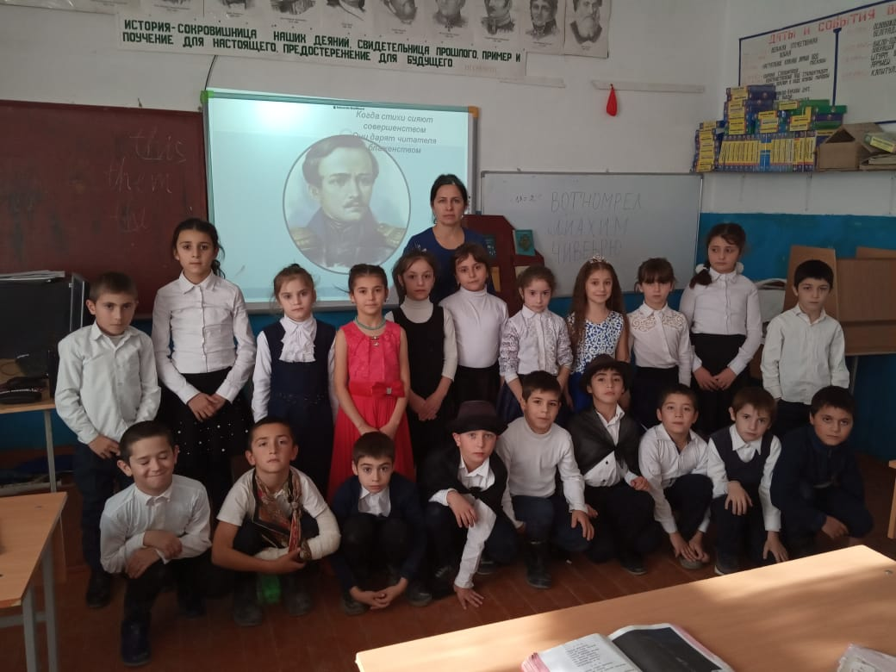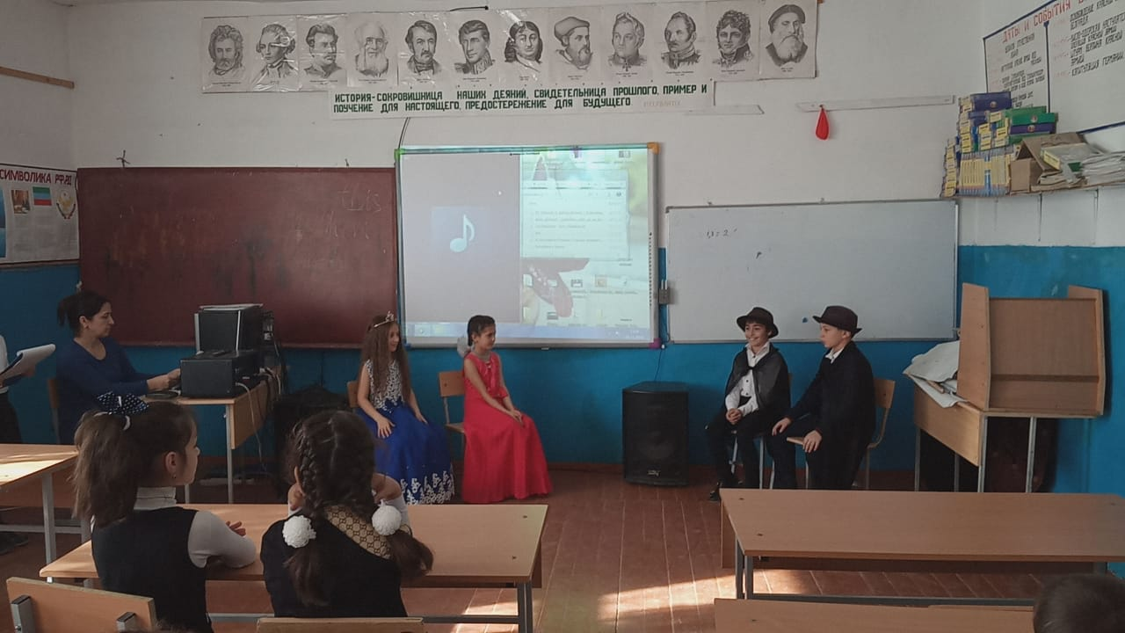

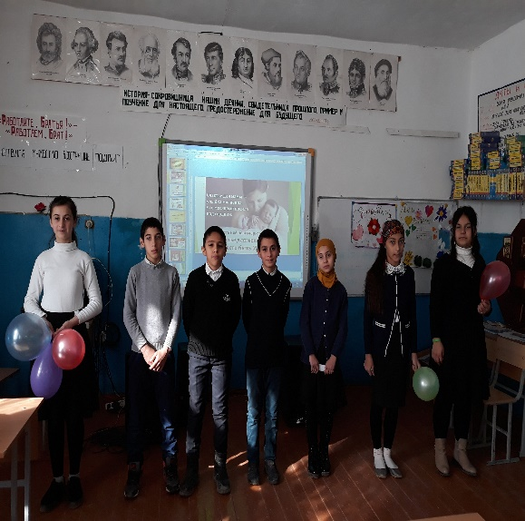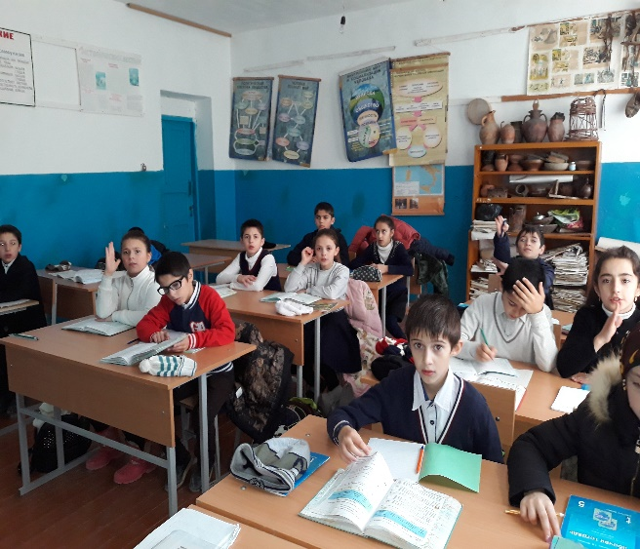

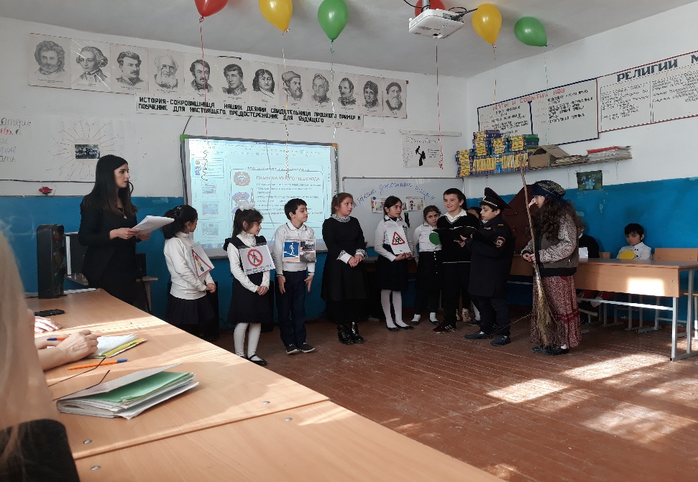

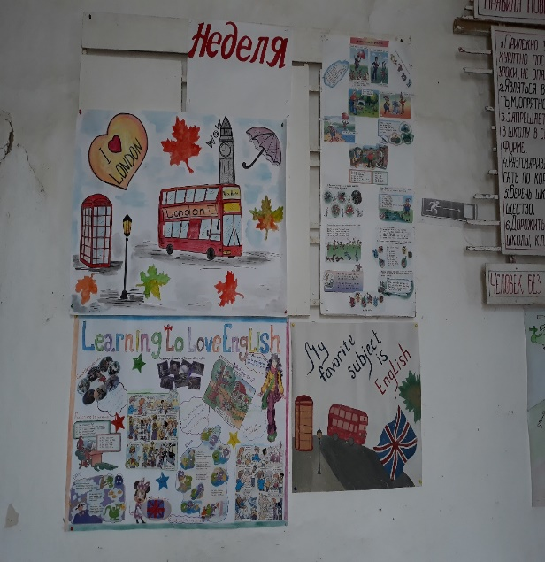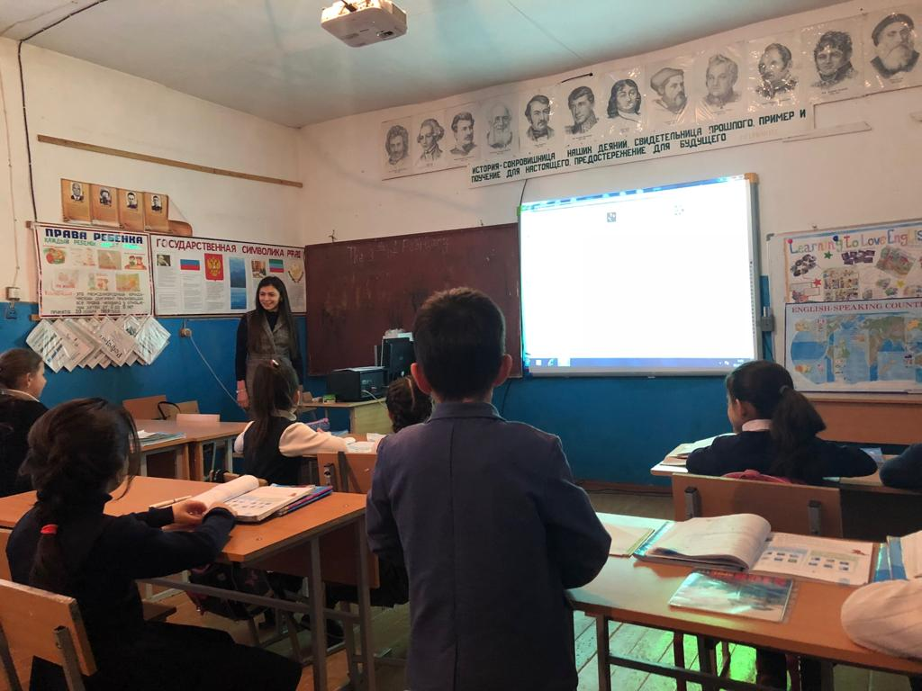

Зам.по УВР ____________________Алиева Х.М
  - Отчёт

  - о проделанной работе
  - за 2018-2019 учебный год
  - заместителя директора по УВР
  - МКОУ «Баршамайская СОШ им.Качмасова А.Р.»

  - Алиевой Хадижат Магомедовны

Июнь 2019г.

